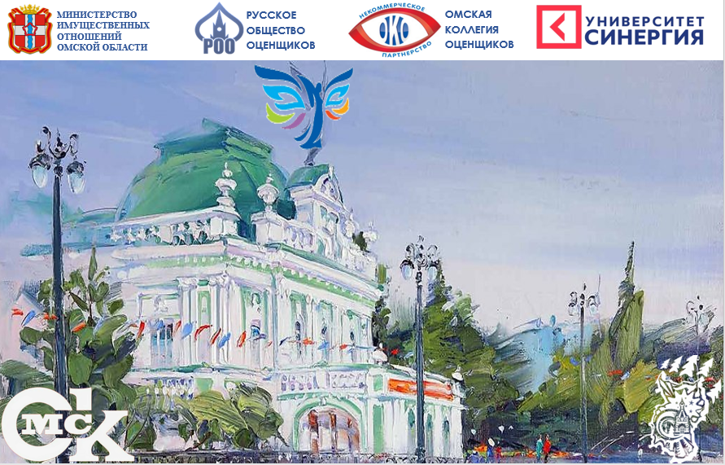
V ОМСКАЯ МЕЖРЕГИОНАЛЬНАЯ НАУЧНО-ПРАКТИЧЕСКАЯ КОНФЕРЕНЦИЯ
«ОЦЕНОЧНАЯ ДЕЯТЕЛЬНОСТЬ В УСЛОВИЯХ
НОВОЙ ЭКОНОМИЧЕСКОЙ РЕАЛЬНОСТИ РОССИИ»
27 сентября 2024 г. г. Омск, ул. Орджоникидзе, д. 5

Ассоциация «Русское общество оценщиков» совместно с Некоммерческим партнерством «Омская коллегия оценщиков»
ЗАЯВКА НА УЧАСТИЕ
Ф.И.О. участника конференции _________________________________________________________
Мобильный тел._________________________ E-mail _______________________________________
Город _________________________ Дата/время / транспорт прибытия в город Омск/бронирование гостиницы (для иногородних) ___________________________________________________________
Место работы, должность ______________________________________________________________
Членство в Ассоциациях _______________________________________________________________
стоимость участия для членов ОРО РОО и НП ОКО – 900 руб.*, для остальных участников –1500 руб.
Участие в Экскурсии __________________________________________________________________
бесплатно, обязательна предварительная запись и наличие паспорта с собой
Участие в банкете __________________________________________________________________
стоимость участия – 3800 руб.

*ВНИМАНИЕ! Участие в конференции для второго и последующих сотрудников организаций, входящих в НП Омская коллегия оценщиков и ОРО РОО – 500 руб.
Всем участникам экскурсии обязательно иметь при себе паспорт.
Заявки принимаются до 25 сентября в Омском сообществе Ассоциации «Русское общество оценщиков» (председатель Амелин Олег Александрович): omskroo-2011@yandex.ru;
НП «Омская коллегия оценщиков», исполнительный директор Секачева Татьяна Леонидовна: 8-(3812) 433-069; +7-999-459-66-27, +7-908-809-64-33, np_oko55@mail.ru.

